学界 | 细致卷积
2017-11-17 机器海岸线
选自arXiv
作者：Wenpeng Yin, Hinrich Schutze 等
机器海岸线编译
参与：方建勇
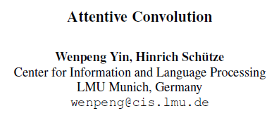
论文链接：https://arxiv.org/pdf/1710.00519
摘要：在NLP中，卷积神经网络（CNN）受益于来自关注机制的递归神经网络（RNN）。我们假设这是因为CNN中的注意力主要是作为积极的汇集（即应用于汇集）而不是作为注意力的卷积（即它被整合到卷积中）来实现。卷积是CNN的区别，它可以通过考虑输入文本tx中的局部固定大小的上下文来对单词的更高级表示进行功能完全建模。在这项工作中，我们提出了一个细致的卷积网络Att-entiveConvNet。它扩展了卷积运算的上下文范围，不仅从本地上下文中获得一个词的高级特征，而且还从由RNN中常用的注意机制提取出的非本地上下文信息中获得更高级的特征。这个非本地的上下文可以来自（i）来自远处的输入文本tx的部分或者（ii）来自第二输入文本的上下文文本ty。在关于句子关系分类（文本包含和回答句子选择）和文本分类的评估中，实验证明AttentiveConvNet具有最先进的性能，并优于RNN / CNN变种。所有的代码将被公开发布。

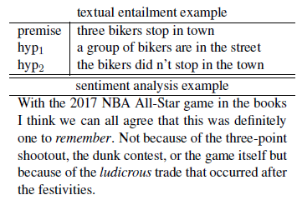
表1：inter-和intratext注意的例子。
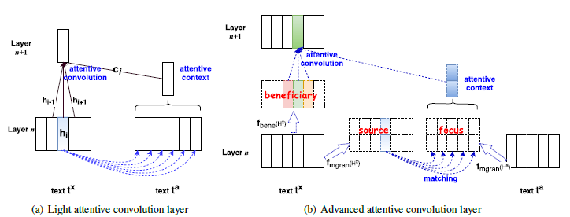
图1：细致的卷积层。
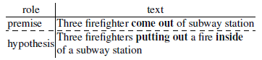
表2：文本包含所需的多粒度对齐。
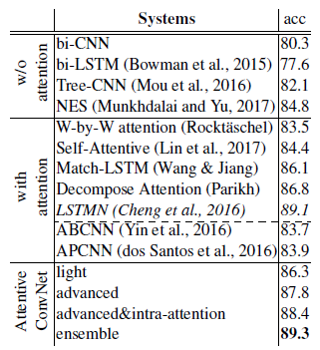
表3：SNLI测试作为隐藏层输入的性能比较1。
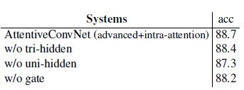
表4：在SNLI开发中的切除测试。
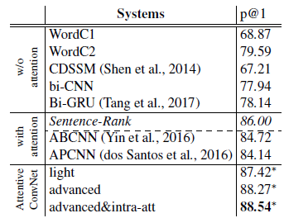
表5：SQUAD-AnSS的系统比较。 现有技术的显着改进标有（等比例检验，p <0.05）。
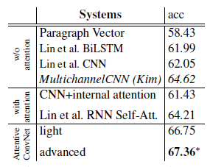
表6：Yelp的系统比较。 相对于现有技术的显着改进标记为（等比例的检验，p <0.05）。
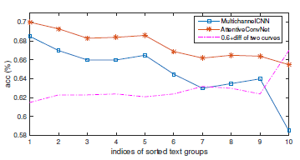
图2： AttentiveConvNet vs. MultichannelCNN.
本文为机器海岸线编译，转载请联系fangjianyong@zuaa.zju.edu.cn获得授权。
✄------------------------------------------------

